Onderwerp
Rondvraag voor raadscommissie MO 3 april 2023 inzake
Powerful ageing
Plaats en datum
Naaldwijk, donderdag 30 maart 2023

Geacht college,

In de commissie MO van 21 november 2022 heeft wethouder Rombout uitgesproken dat het powerful ageing programma niet in plaats van huishoudelijke hulp wordt aangeboden, maar in een gesprek met de client waar in kaart wordt gebracht wat nodig is, als optie wordt aangeboden. Mocht huishoudelijke hulp nodig zijn, wordt de client daar naar doorverwezen.

Toch krijgen wij signalen uit onze achterban [zie figuur 1] dat mensen voor een keuze worden gezet; of ze kiezen voor huishoudelijke hulp, of ze melden zich aan bij het powerful ageing programma. Indien men voor de laatste optie kiest wordt de wmo-melding op pauze gezet. Er lijkt geen mogelijkheid te zijn om te beginnen met sporten terwijl gelijktijdig de huishoudelijke hulp gestart wordt, waarna deze later eventueel kan worden afgebouwd.

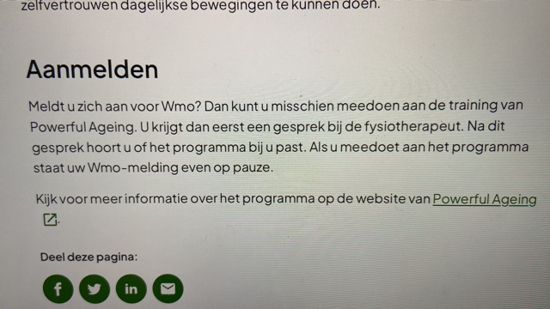
figuur 1.

Na aanmelding bij wmo ontving een aanvrager de volgende mail:

Namens de gemeente nodigen we u graag uit op: …….bij Fysiotherapie Hofland-van Geest, Schaepmanstraat 38 A, 2672 AS, Naaldwijk
Tijdens deze bijeenkomst vindt het intakegesprek met de fysiotherapeut plaats. Er zullen ook wat fysieke testen worden afgenomen. Zorg dat u soepel zittende kleding aan heeft, platte schoenen en indien nodig uw leesbril meeneemt.
De bijeenkomst zal ongeveer een uur duren. Mocht u onverhoopt verhinderd zijn, neemt u dan contact op met: 0573 745 105
Voor informatie zie http://www.powerful-ageing.nl/

Dat brengt ons tot de volgende vragen:

- Deze werkwijze lijkt ons een verkapte bezuiniging. Is de wethouder het met ons eens dat mensen nu voor het blok lijken te worden gezet om te kiezen tussen huishoudelijke hulp óf hun lichamelijke gezondheid?
- Deelname is op vrijwillige basis. Mensen worden nu eerst uitgenodigd voor een gesprek bij een fysiotherapeut voordat gevraagd is of iemand hier überhaupt aan mee wil doen. De optie om gelijktijdig deel te nemen aan powerful ageing en huishoudelijke hulp te ontvangen lijkt niet te bestaan. Kan de wethouder duidelijk aangeven wat de route is en dit ook duidelijk communiceren naar de aanvragers van huishoudelijke hulp?

Hoogachtend,

Namens de fractie van CDA Westland,

Anja van der Eijk – Groeneveld
en Max de Bruin

